***LỜI CẢM ƠN***

**🞟🞟🕮🞟🞟**

**TRƯỜNG ĐẠI HỌC SÀI GÒN**

*KHOA CÔNG NGHỆ THÔNG TIN*



CÔNG NGHỆ PHẦN MỀM

WEBSITE BÁN THIẾT BỊ TIN HỌC VĂN PHÒNG

Trình bày:

|  |  |
| --- | --- |
| Vũ Minh Nhật | 3117410172 |
| Châu Nhật Long | 3117410138 |
| Nguyễn Tuấn Huy | 3117410101 |
| Nguyễn Trung Tiến | 3117410254 |

GIẢNG VIÊN HƯỚNG DẪN:

*Huỳnh Tấn Được*

TP.HCM , ngày 10 tháng 10 năm 2019

Với lòng biết ơn sâu sắc và sự kính trọng cho phép em gửi lời cảm ơn chân thành nhất tới:

– Trường Đại học Sài Gòn , khoa Công nghệ thông tin cùng các giảng viên đã tận tình chỉ dạy và tạo điều kiện giúp đỡ em trong quá trình học tập, nghiên cứu và hoàn thành đề tài.

– Đặc biệt nhóm em xin bày tỏ lòng biết ơn sâu sắc đến thầy Huỳnh Tấn Được– giảng viên hướng dẫn và cũng là người đã luôn tận tình hướng dẫn, chỉ bảo, giúp đỡ và động viên nhóm em trong suốt quá trình nghiên cứu và hoàn thành đề tài nghiên cứu này.

– Cảm ơn bạn bè và các thành viên trong nhóm đã luôn khích lệ, động viên và giúp đỡ nhau trong quá trình học tập và nghiên cứu,hoàn thành đề tài.

Mặc dù đã cố gắng rất nhiều, nhưng bài luận không tránh khỏi những thiếu sót; nhóm em rất mong nhận được sự thông cảm, chỉ dẫn, giúp đỡ và đóng góp ý kiến của các nhà khoa học, của quý thầy cô, các cán bộ quản lý và các bạn đồng nghiệp.

Nhóm em xin chân thành cảm ơn!

**Sinh viên thực hiện**

Vũ Minh Nhật

Châu Nhật Long

Nguyễn Trung Tiến

Nguyễn Tuấn Huy

**NHẬN XÉT CỦA GIẢNG VIÊN HƯỚNG DẪN** _____________________________________________________ _____________________________________________________ _____________________________________________________ _____________________________________________________ _____________________________________________________ _____________________________________________________ _____________________________________________________ _____________________________________________________ _____________________________________________________ _____________________________________________________ _____________________________________________________ _____________________________________________________ _____________________________________________________ _____________________________________________________ _____________________________________________________ _____________________________________________________ _____________________________________________________ _____________________________________________________ _____________________________________________________ _____________________________________________________ ________________________________

Hồ Chí Minh, ngày…tháng…năm 2018 Giảng viên hướng dẫn

Ths. Huỳnh Tấn Được

***Mục lục***

1.1.Tên đề tài 5

1.2. Lý do chọn đề tài 5

1.3. Mô tả bài toán 5

1.4. Khảo sát hiện trạng 7

Chương II 10

2.0. Usecase scenario. 10

**2.0.1.Kịch bản Usecase tổng quát hệ thống quản lý khách hàng** 10

**2.0.2.Kịch bản Usecase đăng kí** 11

**2.0.3.Kịch bản Usecase tổng quát hệ thống quản lý của admin** 11

2.1. Usecase Diagram 13

**2.1.1.Usecase tổng** 13

14

**2.1.2.Usecase Quan lý sản phẩm** 15

**2.1.3.Usecase Nhà cung cấp** 16

**2.1.4.Usecase Quản lý đơn hàng** 17

**2.1.5.Usecase Quản lý người dùng** 17

**2.1.6.Usecase Quản admin** 18

**2.1.7.Usecase Quản lý thống kê** 18

*2.2.Class Diagram* 19

Chương IV 20

**3.1. Kết quả đã đạt được**. 20

**3.2. Những điều chưa đạt được.** 20

***Chương I***

***Tổng quan về đề tài***

## **1.1.Tên đề tài**

“Website quản lý bán thiết bị tin học văn phòng”.

## **1.2. Lý do chọn đề tài**

Công nghệ ngày một trở nên phát triển và trở thành một phần thiết yếu của cuộc sống. Với việc phát triển công nghệ, con người đã tiết kiệm được nhiều nguyên liệu và nhiên liệu, thời gian và công sức hơn trong việc sản xuất, vận chuyển, lưu thông và quản lý hàng hóa. Chuyên môn hóa và tự động hóa trong từng khâu làm tăng hiệu năng trong sản xuất. Việc quản lý cùng ngày một tiện dụng hơn với sự hỗ trợ của công nghệ: máy tính, điện thoại thông minh hỗ trợ GSM, CDMA… Một phần không thể không nhắc đến là các phần mềm quản lý tiện ích chạy trên các thiết bị phần cứng trên.

Ngày nay, việc quản lý việc kinh doanh thiết bị tin học văn phòng, ... theo cách truyền thống đã không còn hiệu quả bởi lẻ nó sẽ tốn rất nhiều thời gian và chí phí để làm việc bên cạnh đó nó cũng bỏ sót rất nhiều các thành viên như đến hạn chưa thanh toán tiền tập tháng tiếp theo hay đi đậu “lậu”. Hơn nữa, hiện nay các cửa hàng buôn bán thiết bi điện tử đang được thành lập ngày một nhiều ở các thành phố lớn, đặc biệt là thành phố Hà Nội và thành phố Hồ Chí Minh. Số lượng thành viên tham gia các phòng tập này ngày một tăng lên dẫn đến các phương pháp quản lý thủ công không còn hữu ích mà trở nên khó khăn, phức tạp, gây nhiều thiếu sót. Ngoài ra, chúng em nhận thấy cách quản lý và chăm sóc hội viên vẫn còn nhiều hạn chế, còn mang tính bảo thủ, thiếu nhất quán. Vậy nên việc xây dựng một hệ thống quản lý đem lại hiệu quả cao hơn và hạn chế được những yếu điểm của phòng tập, tiết kiệm thời gian hơn trong việc quản lý và kiểm soát an ninh giúp tiết kiệm chi phí thuê nhân công nhưng mang lại hiệu quả cao hơn là cực kì cần thiết. Dựa vào đó, nhóm em đã đi tới quyết định WEBSITE QUẢN LÝ BÁN THIẾT BỊ TIN HỌC VĂN PHÒNG nhằm giúp việc quản lí các phòng tập trở nên dễ dàng hơn, tối ưu và tiết kiệm hơn.

## **1.3. Mô tả bài toán**

Hệ thống quản lý website có các quá trình như sau :

***Cấp phát quyền vào website***

Người quản lý phần mềm sẽ cấp quyền cho các thành viên.Có 2 phương án cấp quyền :

a. Cấp quyền cho những người đăng ký là thành viên của website: Trường hợp này thì phần mềm sẽ cấp quyền cho người đó được vào website trong khoảng thời gian trên. Theo dõi việc mua sắm.

b. Cấp quyền cho Admin: Admin có một vài quyền hạn nhất định .Có vai trò quản lý các mặt hàng trong hệ thống và giám sát hệ thống.

***Hệ thống báo cáo:***

Hệ thống báo cáo xuất ra đầy đủ chi tiết, quản lý những vấn đề như số lượng người truy cập trong khoảng thời gian, tổng số tiền thu được trong khoảng thời gian ...

***Quản lý khách hàng***

- Nhập thông tin khách hàng: họ tên, ngày sinh,địa chỉ, số điện thoại, email,

- Đăng ký Hình Ảnh thông qua webcame trực tiếp.

***Quản lý doanh thu***

- Lập chứng từ thu phí khi khách hàng sử dụng dịch vụ.

- Quản lý doanh thu bán hàng, sản phẩm, dịch vụ

***Quản lý sản phẩm***

- Ghi nhận tình hình tập luyện và đồng thời thông báo hạn đăng ký

- Nếu khách hàng hết hạn hoặc sắp hết hạn hệ thống sẽ báo

***Quản lý đơn hàng***

- Thống kê chi tiết các đơn hàng của khách

***Quản lý admin***

***-Nhận thông tin admin:họ tên,ngày sinh,đỉa chỉ,…***

## **1.4. Khảo sát hiện trạng**

**Hiện trạng tổ chức:**

1. Cơ cấu tổ chức và mối quan hệ của các bộ phận kinh doanh trong công ty:

Chủ cửa hàng

Nhân Viên

Quản lý

Admin

Hình 1.1: Sơ đồ cơ cấu tổ chức trong phòng gym.

3. Bảng mô tả nghiệp vụ:

|  |  |  |
| --- | --- | --- |
| **STT** | **Chức vụ** | **Mô tả nghiệp vụ** |
| 1 | Chủ cửa hàng | Điều hành mọi công tác, hoạt động của cửa hàng, mở rộng quan hệ hợp tác kinh doanh. |
| 2 | Nhân viên | Giúp khách hàng làm thủ tục thanh toán khi quyết định  mua sản phẩm tại cửa hàng.  Hỗ trợ và hướng khách mới. |
| 3 | Admin | Yêu cầu Kiểm tra in đúng  hóa đơn của từng khách hàng, chính xác.  Lập báo cáo về phiếu thu, chi của công ty, khách hàng. |
| 4 | Quản lý | Thống kê số lượng thiết bị, cập nhật thiết bị mới, quản  lý nhập thiết bị... |

4. Xác định yêu cầu:

a.Xác định vấn đề

Với hiện trạng của công ty hiện tại, công ty cần xây dựng một website để quảng cáo về phòng tập.

-Yêu cầu của chủ phòng gym:

+Yêu cầu phải có chức năng cơ bản của một website thương mại điện tử như trình bày không gian và tiện ích cửa hàng gia dụng, giới thiệu được với khách hàng những sản phẩm và các tiện ích của công ty. Giới thiệu sơ lược phòng tập trên website, cung cấp địa chỉ liên lạc cũng như hướng dẫn khách hàng địa điểm của phòng gym.

+ Yêu cầu phải có chức năng đăng ký sản phẩm trực tuyến trên web và giao cho nhân viên phụ trách quản trị chức năng này.

+ Yêu cầu phải phân quyền các user quản trị trang web tương ứng với từng bộ phận .

+ Yêu cầu chức năng đăng ký và đăng nhập thành viên để thực hiện mua các sản phẩm.

- Yêu cầu của bộ phận nhân viên và bộ phận thu ngân

+ Yêu cầu tính chính xác của việc nhập xuất hóa đơn.

- Yêu cầu của bộ phận quản lý thiết bị

+ Yêu cầu có chức năng thống kê báo cáo về hàng tồn kho và thống kê doanh

thu. Hoặc thống kê việc nhập xuất hàng.

+ Yêu cầu thống kê các mặt hàng bán chạy và không bán chạy của công ty.

b. Yêu cầu của website

- Các yêu cầu cơ bản

+Giao diện thân thiện, khái quát được tiện ích của phòng gym.

+Quản lý lưu trữ tốt thông tin dữ liệu.

+Cung cấp thông tin chi tiết về các các sản phẩm như: giá cả, tiện ích, thành phần,...

+ Khách hàng có thể tìm kiếm thông tin về các sản phẩm một cách nhanh chóng và

chính xác.

+Người sử dụng có thể dễ dàng tạo một tài khoản để đặt mua và theo dõi sản phẩm của mình trên website.

+Trang web phải đáp ứng những yêu cầu mang tính thẩm mỹ như: bố cục rõ ràng,

màu sắc đơn giản, phù hợp; đồng thời phải có tính tương tác cao.

+Chỉ có người quản trị mới được toàn quyền đối với trang web, có thể thay đổi,

cập nhật nội dung.

+Có chế độ bảo mật tốt, đảm bảo thông tin khách hàng.

- Yêu cầu chức năng hệ thống

Hệ thống hỗ trợ ba nhóm đối tượng sử dụng như sau:

Khách: gồm tất cả những người vào website để xem thông tin sản phẩm, xem trước các sản phẩm trực tuyến. Khách sẽ có quyền sau:

+Đăng ký thành viên trên website

+Tìm kiếm các sản phẩm theo ngày, theo tháng, theo năm,...

+Xem thông tin sản phẩm , bao gồm thông tin chi tiết như là giá cả, thời hạn, tiện ích,…

+Gởi góp ý tới cửa hàng.

Thành viên: là người có thể sử hết tất cả các chức năng của khách và một số chức năng khác. Thành viên sẽ có quyền sau:

+Đăng nhập và đăng xuất tài khoản

+Theo dõi các sản phẩm đã mua thanh toán.

+Thanh toán trực tiếp bằng tiền mặt hoặc thẻ ATM

+Quản lý giỏ hàng của mình

+Xem thông tin tài khoản cá nhân

Người quản lý: là người có toàn quyền trong hệ thống web thông qua một username, password, người quản lý có quyền:

+ Phân quyền cho các nhóm người dùng, thêm, xóa,

sửa các thông tin của các gói tập và các thành phần khác của trang web,....

+Quản lý sản phẩm.

+Quản lý thành viên.

+Quản lý nhân viên.

+Quản lý đơn hang.

+Quản lý góp ý.

+Thống kê báo cáo.

5. Yêu cầu phi chức năng:

-Giao diện thân thiện dễ sử dụng.

-An toàn bào mật mức cơ bản.

# ***Chương II***

***Các biểu đồ theo mô hình UML***

## **2.0. Usecase scenario.**

### **2.0.1.Kịch bản Usecase tổng quát hệ thống quản lý khách hàng**

|  |  |
| --- | --- |
| Tên usecase | Usecase tổng quát hệ thống quản lý khách hàng |
| Tác nhân | Khách hàng |
| Điều kiện tiên quyết | Đã đăng kí tài khoản thành viên |
| Mô tả | Usecase mô tả quá trình khách hàng đăng nhập và sử dụng hệ thống |
| Kịch bản | Bước 1 : Khách hàng có thể chọn chức năng đăng nhập vào hệ thống  Bước 2 : Hệ thống hiển thị form đăng nhập  Bước 3 : Hệ thống sẽ xác nhận user và quyền truy cập  Bước 4 : Hiển thị thông tin dựa trên quyền truy cập đã xác nhận.  *Khi đăng nhập với quyền truy cập là khách hàng, các chức năng cơ bản có thể sử dụng là:  - Xem danh mục sản phẩm  - Tìm kiếm sản phẩm  - Thêm sản phẩm vào giỏ hàng, thêm hoặc xóa sản phẩm trong giỏ hàng  - Thanh toán và xem lịch sử thanh toán  - Chỉnh sửa thông tin cá nhân  - Đăng xuất tài khoản |
| Kịch bản thay thế | Tại bước 1:  + User có thể chọn đổi mật khẩu thay vì phải đăng nhập vào hệ thống, hệ thống sẽ hiện form đổi mật khẩu sau khi đã qua các bước xác nhận tài khoản.  + Hệ thống sẽ báo lỗi nếu user nhập sai thông tin khi đăng nhập  + Đối với các user quên mật khẩu thì hệ thống sẽ gửi mã xác nhận vào các thông tin đã đăng kí hoặc gửi báo cáo sự cố đến quản trị viên. |

### **2.0.2.Kịch bản Usecase đăng kí**

|  |  |
| --- | --- |
| Tên usecase | Usecase đăng kí |
| Tác nhân | Khách hàng |
| Mô tả | Usecase mô tả thao tác để tạo tài khoản cho khách hàng |
| Kịch bản | Bước 1 : Khách hàng chọn chức năng đăng kí.  Bước 2 : Hệ thống hiển thị form đăng kí.  Bước 3 : Khách hàng điền đầy đủ thông tin cá nhân form yêu cầu và submit.  Bước 4 : Hệ thông tạo tài khoản dựa trên thông tin đăng kí và chuyển vào trang chủ sau khi đăng kí. |
| Kịch bản thay thế | Tại bước 3 :  -Hệ thống sẽ báo lỗi tại dòng thông tin nhập sai yêu cầu, bỏ trống, hoặc tài khoản đã tồn tại. |

### **2.0.3.Kịch bản Usecase tổng quát hệ thống quản lý của admin**

|  |  |
| --- | --- |
| Tên usecase | Usecase tổng quát hệ thống quản lý của admin |
| Tác nhân | Admin |
| Điều kiện tiên quyết | Đã đăng kí tài khoản admin |
| Mô tả | Usecase mô tả hình thức hoạt động trang quản lý của admin |
| Kịch bản | Bước 1 : Admin có thể chọn chức năng đăng nhập vào hệ thống  Bước 2 : Hệ thống hiển thị form đăng nhập  Bước 3 : Hệ thống sẽ xác nhận user và quyền truy cập  Bước 4 : Hiển thị thông tin dựa trên quyền truy cập đã xác nhận : admin.  *Khi đăng nhập với quyền truy cập là admin, các chức năng cơ bản có thể sử dụng là:  - Quản lý danh mục sản phẩm  - Cập nhật thông tin sản phẩm : cập nhật nhà cung cấp  - Thêm sản phẩm vào giỏ hàng, thêm hoặc xóa sản phẩm trong giỏ hàng  - Quản lý người dùng  (tất cả chức năng trên đều có các thao tác thêm, sửa, xóa và xem chi tiết)  - Chỉnh sửa thông tin cá nhân  - Đăng xuất tài khoản |
| Kịch bản thay thế | Tại bước 1:  + User có thể chọn đổi mật khẩu thay vì phải đăng nhập vào hệ thống, hệ thống sẽ hiện form đổi mật khẩu sau khi đã qua các bước xác nhận tài khoản.  + Hệ thống sẽ báo lỗi nếu user nhập sai thông tin khi đăng nhập  + Đối với các user quên mật khẩu thì hệ thống sẽ gửi mã xác nhận vào các thông tin đã đăng kí hoặc gửi báo cáo sự cố đến quản trị viên. |

**2.0.4.Kịch bản Usecase tổng quát hệ thống quản lý của nhân viên quản lý**

|  |  |
| --- | --- |
| Tên usecase | Usecase tổng quát hệ thống quản lý của nhân viên quản lý |
| Tác nhân | Nhân viên quản lý |
| Điều kiện tiên quyết | Đã đăng kí tài khoản nhân viên quản lý |
| Mô tả | Usecase mô tả hình thức hoạt động trang quản lý của nhân viên quản lý |
| Kịch bản | Bước 1 : Nhân viên quản lý có thể chọn chức năng đăng nhập vào hệ thống  Bước 2 : Hệ thống hiển thị form đăng nhập  Bước 3 : Hệ thống sẽ xác nhận user và quyền truy cập  Bước 4 : Hiển thị thông tin dựa trên quyền truy cập đã xác nhận : nhân viên quản lý.  *Khi đăng nhập với quyền truy cập là nhân viên quản lý, các chức năng cơ bản có thể sử dụng là:  - Quản lý admin  - Quản lý đơn hàng, bao gồm đơn khách hàng đặt và thông tin nhập xuất hàng.  - Quản lý hóa đơn.  - Thống kê doanh thu : theo đơn hàng, sản phẩm hoặc lượng truy cập.  (tất cả chức năng trên đều có các thao tác thêm, sửa, xóa và xem chi tiết)  - Chỉnh sửa thông tin cá nhân  - Đăng xuất tài khoản |
| Kịch bản thay thế | Tại bước 1:  + User có thể chọn đổi mật khẩu thay vì phải đăng nhập vào hệ thống, hệ thống sẽ hiện form đổi mật khẩu sau khi đã qua các bước xác nhận tài khoản.  + Hệ thống sẽ báo lỗi nếu user nhập sai thông tin khi đăng nhập  + Đối với các user quên mật khẩu thì hệ thống sẽ gửi mã xác nhận vào các thông tin đã đăng kí hoặc gửi báo cáo sự cố đến quản trị viên. |

## **2.1. Usecase Diagram**

### **2.1.1.Usecase tổng**

### 

### **2.1.2.Usecase Quan lý sản phẩm**

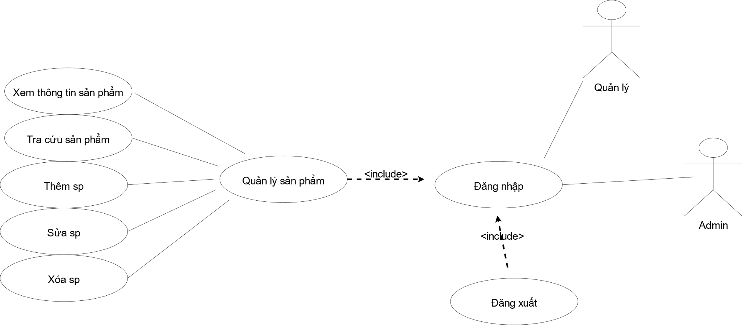

### **2.1.3.Usecase Nhà cung cấp**

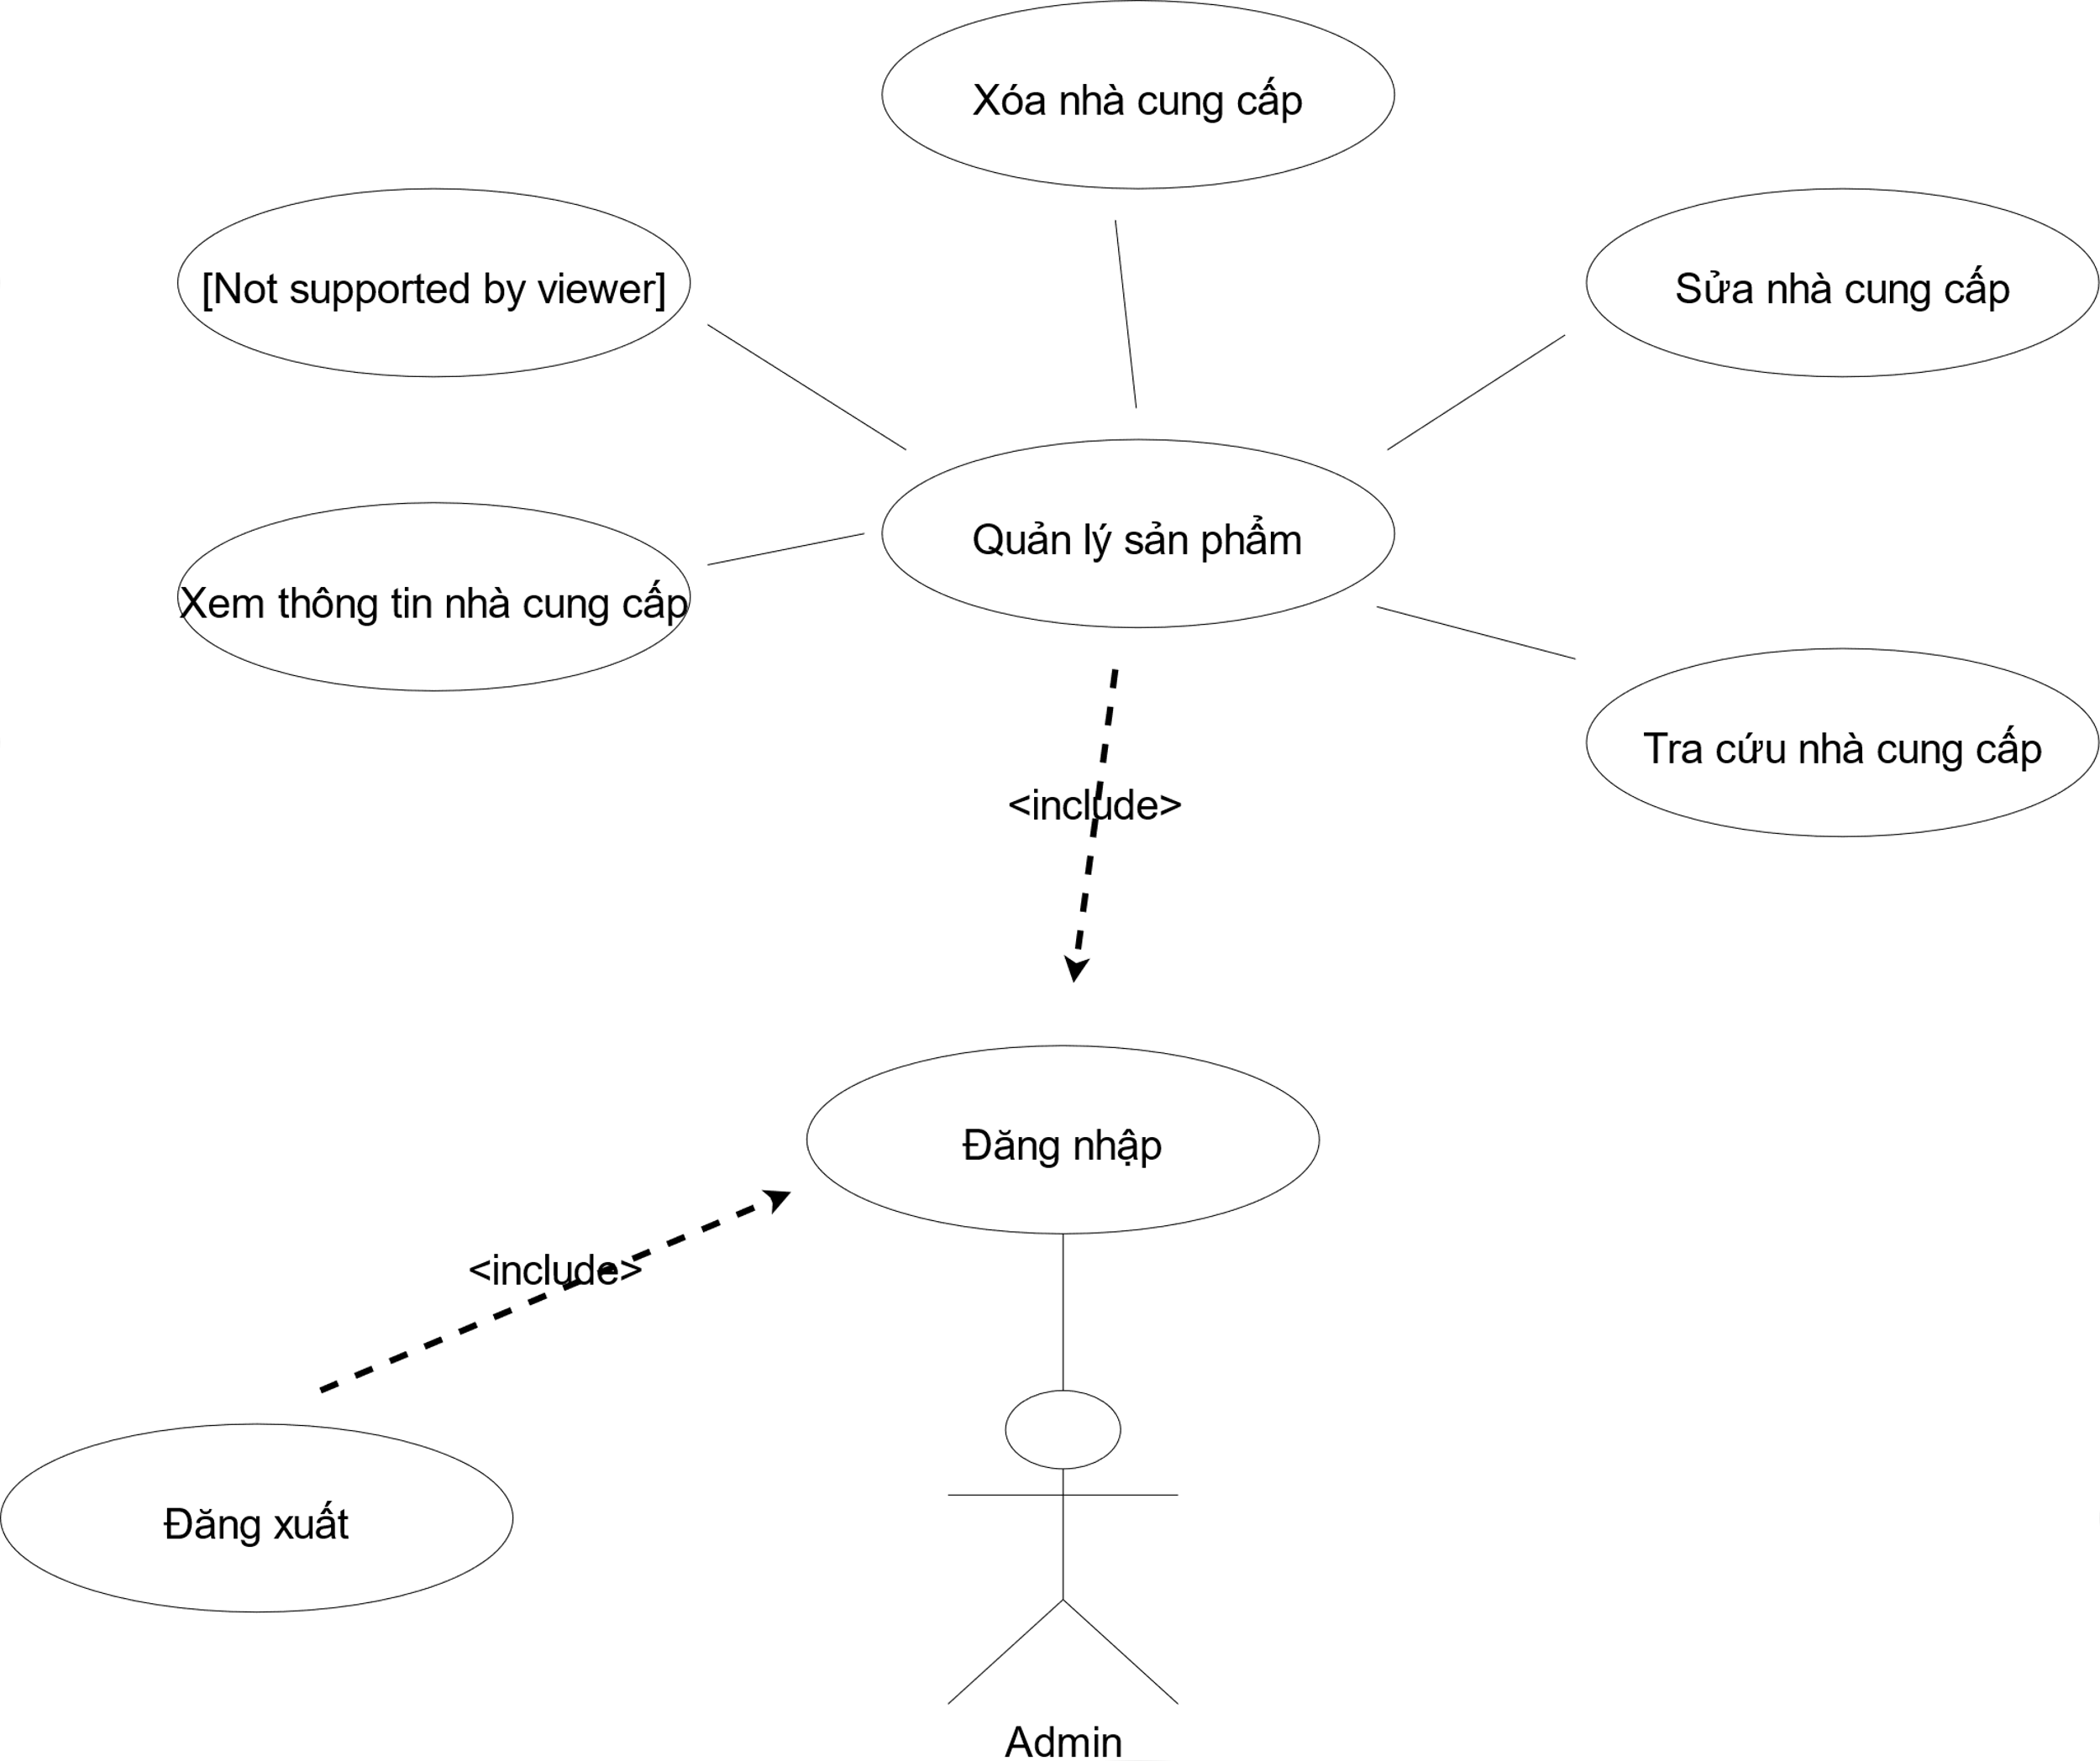

### **2.1.4.Usecase Quản lý đơn hàng**

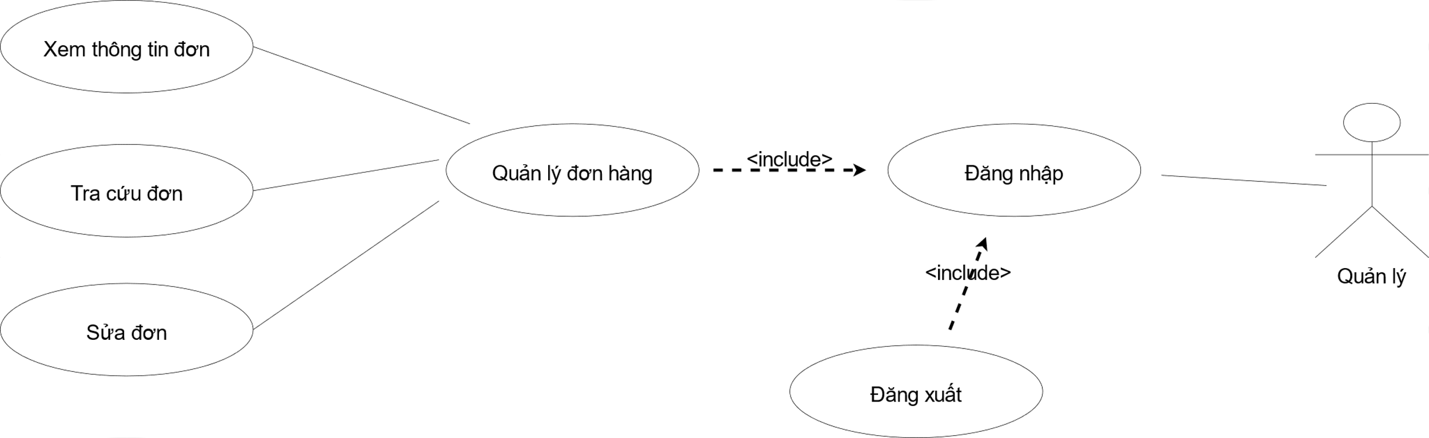

### **2.1.5.Usecase Quản lý người dùng**

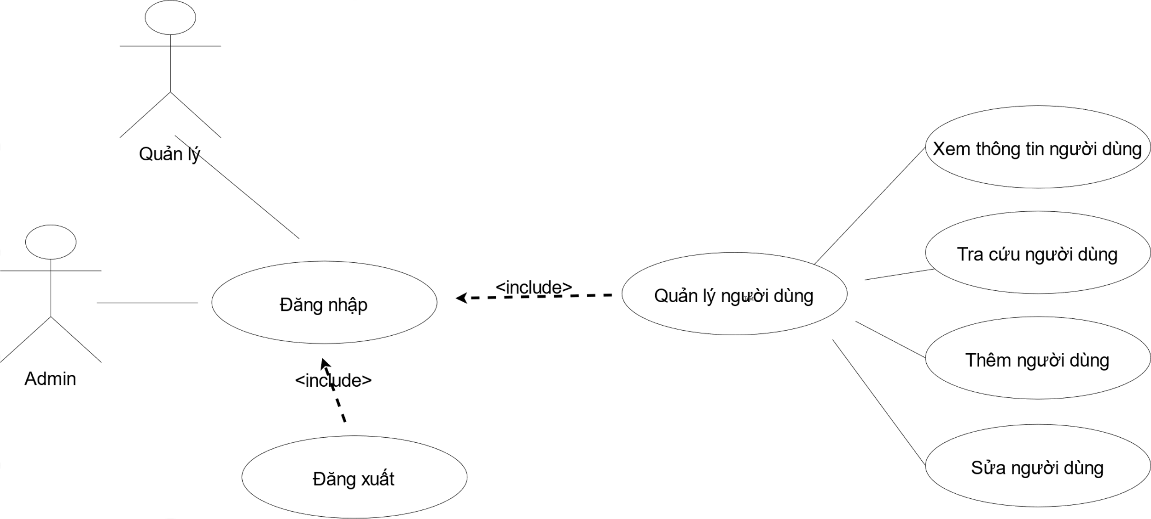

### **2.1.6.Usecase Quản admin**

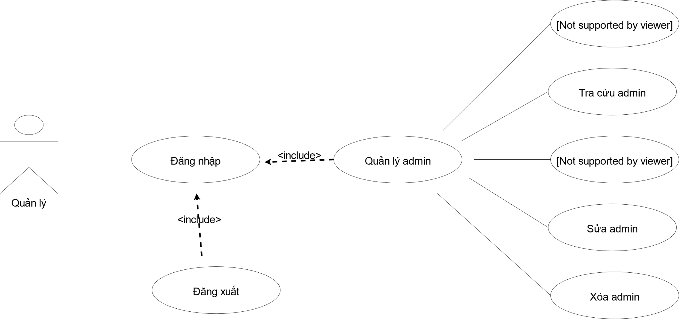

### 

### **2.1.7.Usecase Quản lý thống kê**

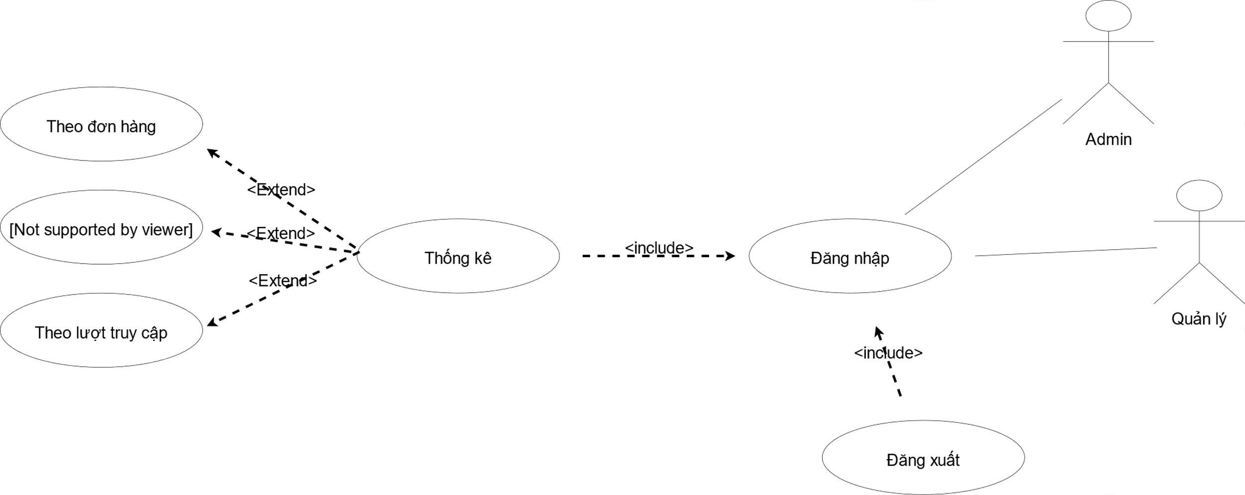

## ***2.2.Class Diagram***

# ***Chương IV***

***Kết luận***

### **3.1. Kết quả đã đạt được**.

Qua thời gian tìm hiểu nghiên cứu, mô tả và phân tích từ các website quản lý bán hàng thì việc phân tích thiết kế website quản lý cửa hàng bán thiết bị tin học văn phòng cơ bản đã hoàn thành về các mặt phân tích hệ thống, thiết kế hệ thống và hệ thống cơ sở dữ liệu thông qua việc áp dụng các bước OOA tương ứng với các dạng mô hình UML đã học.

Nhóm đã áp dụng thành công những kiến thức đã học để chỉ ra nhiệm vụ của các chức năng, đưa ra được các sơ đồ chức năng, đặc tả usecase bằng văn bản, biểu đồ các lớp có trong hệ thống.

### **3.2. Những điều chưa đạt được.**

Bởi lẽ, kinh nghiệm thực tế của từng cá nhân chưa đủ để đáp ứng những yêu cầu nghiệp vụ thực tế và nội dung thực tiễn yêu cầu dẫn đến việc phân tích, thiết kế hệ thống vẫn chưa thật sự tối ưu và còn vài thiếu sót về mặt nghiệp vụ và thực tiễn.

***Tài liệu tham khảo***

[1] Robert C.Martin Series Clean Architecture.

[2]. DesginPatterns.

[3]. C# Design Pattern Essential.

[4]. https://docs.microsoft.com/en-us/aspnet/core/razor-pages/?view=aspnetcore-3.0.

[5]. Microsoft Introduction to Razor Pages in ASP.NET Core.

***Một số sách điện tử tham khảo***

[7]. http://www. mysql. com

[8]. http://www. php. net

[9]. http://www.w3school. com